- 麦粒改成签收积分，卖家发布任务选择“真实签收”，给对应的刷手的绑定地址的会员加1一个积分。
- 买家绑定买号-银行名称可选择-找几家常见银行显示出来
- 买号列表中的已完成任务数变成动态调取
- 买号列表：实名状态、等级如果发生修改，则改变审核状态，下拉框与文字平齐，
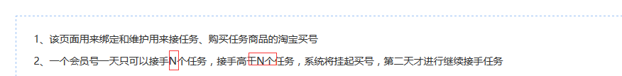
图中N要从后台配置，并前台进行限制
- 买家任务大厅：
买家申请任务时，弹框，如下图：
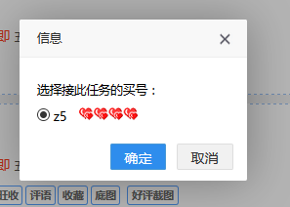
在每个买号后面显示当前这个买号的刷单数量（日/周/月），只统计已审核的任务数
根据卖家发布任务的时候规定的账号刷单频率自动过滤掉不符合条件的买号
买家接任务的时候加入收货地址和支付宝的判断，均为必填。
- 会员中心→收支明细，确定下是否是动态的，非动态的就不要了。
- 会员中心-资料修改，地址样式问题、身份证提示信息
收货地址保存问题
- 任务大厅-QQ交谈显示QQ号码，如下图：
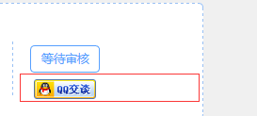
- 卖家待处理任务页面，审核会员放到右侧按钮位置，如下图：
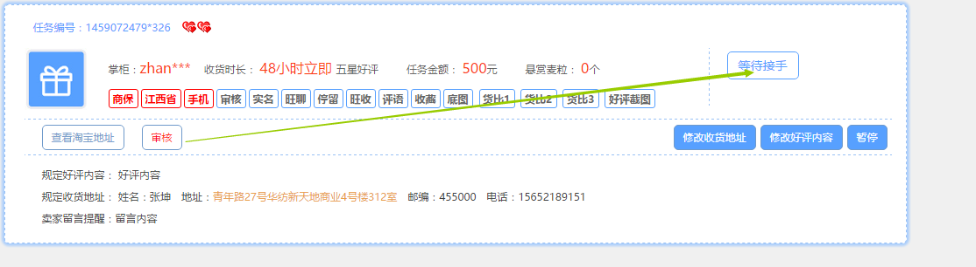
弹框信息内容大致如下：
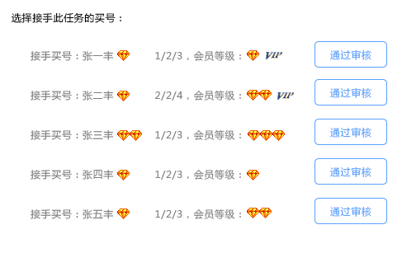

- 任务大厅-搜索区域，收货时长变成小时，加入一个“根据物流”
- 商家-发布任务：
任务要求区域，按照下图做，并且加入“真实签收”：
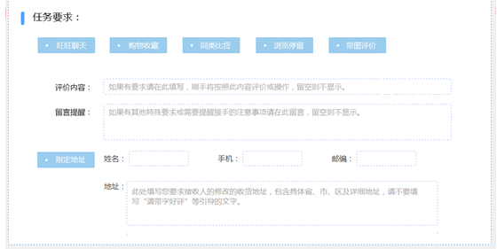
商家选中“真实签收”，完成后要给买家地址提供人加1个签收积分（原麦粒）。
筛选接手区域：
限制接手，变成”接单频率”，规则可输入 日/周/月 接单数，如下图：

数字规则，日要>=2，周 >=5 月 >= 10
加入“地址范围”功能，如下图：
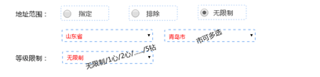
地址范围，单选省份，地区限制，类似接单频率，勾选就限制，等级限制同地区限制一样，地区限制，如果是排除就用删除线等表示，标志全部用蓝框
模板功能，选择模板自动填充数据
前台调取提示、留言、进店，“搜索进店方式”改成其他（预计任务页）
加入淘宝商品验证是否是所选掌柜店铺商品的功能，后端可配置是否开启验证，只有淘宝进行检查
“来路搜索任务”去掉“要求确认时间（默认立即确认）”、“商品金额”、“带图评价”、“收货地址”、“好评内容”、“真实签收”
- 经验值改成积分，原积分不要了，任务大厅显示商家等级以及VIP，买家中心涉及商家信息均显示商家等级以及VIP信息，买家也如此
- 买家绑定买号，上面显示被分配的地址
- 系统中涉及元的改成金币，提现时1金币=1一元
- 前台文章系统-分类、列表、详情
- 推荐功能：
返款点：
- 加入商保(是否开启，后台可配置)并且完成指定任务数量(可配置)给上级会员返指定金额(可配置)金币
- 被推荐人在指定的推荐时效内（可设置，从身份证审核通过时开始）完成任务给上级返指定金额（可配置）金币

- 任务置顶刷新功能
VIP用户，可刷新任务的发布时间，然后自动排到前面，修改排序为时间

后台功能：
- 用户充值、提现→“用户充值中心”加入手动充值功能。
- 用户资料-加一个备注框，管理员可更新，会员不可见
- 会员冻结功能-加入时长限制

